2020年山西省戏剧与影视学研究生暑期学校报名表
姓 名 |  |  | 性 别 |  | （一寸照）
学 校 |  |  | 出生年月
导师姓名 |  |  | 研究方向
攻读学位 |  |  | 年 级
手 机 |  |  | 电子邮箱
家庭地址
学术简历 | （填写大学以来各项科研成果）
获奖及荣誉称号
学员承诺 | 本人承诺：本人所填报个人信息真实、准确。一旦经暑期学校录取，将认真学习，积极参加学术交流和相关活动，按时完成学术作业。保证遵守山西省戏剧与影视学研究生暑期学校规章制度，保证个人安全。  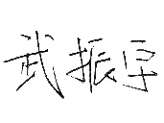  签字：  年 月 日

